Любознайка

Март 2021

Здравствуйте, дорогие друзья!
Мы рады встретиться с вами на страницах нашей газеты!

Из личного опыта работы воспитателей средней группы «Сказочная страна».
Мини-проект «Библиотека на окне»
(форма взаимодействия с родителями).
Данный проект родился у нас как ответ на часто задаваемый вопрос родителей: «Что почитать детям?» «Библиотека на окне» стала ответом на этот вопрос.
Одной из главных целей наших было, попробовать новую форму взаимодействия с родителями: мы предлагаем определённую литературу (тематическую), а родители с детьми дома читают книги и таким образом подготавливают ребят к теме, над которой мы работаем в группе. Кроме этого мы ставили перед собой цель помочь родителям приобщить детей к чтению художественной литературы.
Поскольку наш проект называется «Библиотека на окне», возникла необходимость вкратце познакомить детей с библиотечным делом.
Мы с ребятами совершили виртуальную экскурсию в районную детскую библиотеку им. Н. П. Внукова. Дети познакомились с особенностями работы библиотеки. Мы обратили внимание детей на главное отличие библиотек от книжных магазинов: литература берется на время, не насовсем, и возвращается в определенный срок. Важный акцент был сделан на сохранность книг, бережное обращение с книгами.
Детям в группе были предложены следующие виды деятельности:
- игровые ситуации: «Визит в библиотеку» (внутренние правила), «Заболела эта книжка…» (как правильно реставрировать книгу), «Что хорошо, что плохо?» (бережное отношение к книгам);
-просмотр и обсуждение мультфильма «Гришкины книжки»;
-сюжетно-ролевая игра «Библиотека».
Результатом этой деятельности стало вовлечение детей и родителей в совместную игру «Библиотека на окне». В помещении для переодевания мы вывесили объявление, в котором предложили включиться в наше начинание. На окне мы выставили контейнер с детской литературой, на планшете закрепили листы для фиксирования движения книг. Первая реакция родителей была удивление, затем интерес и даже азарт, подстёгиваемый детьми: не забыть взять книгу, вовремя сдать.
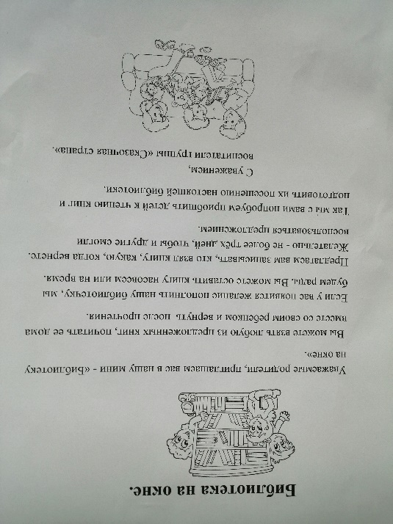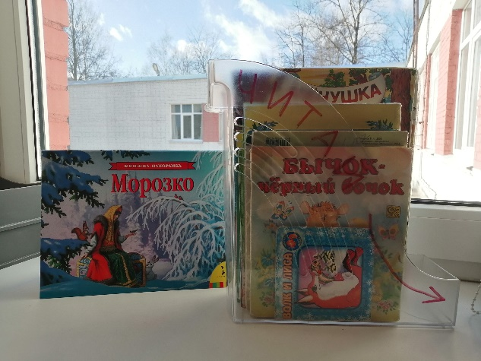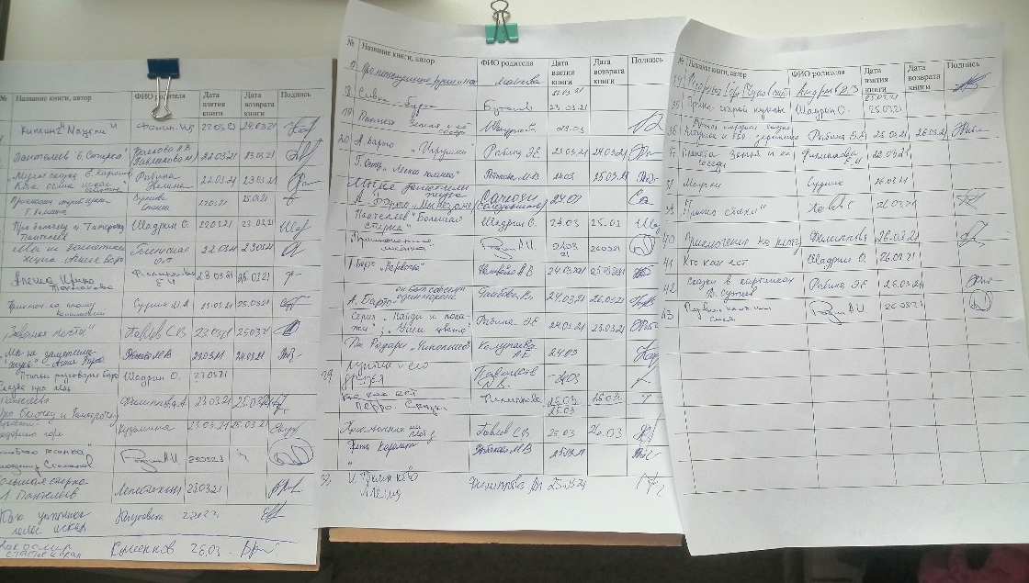
Библиотека работала две недели, но нам пришлось дважды обновлять книжный ассортимент.
Наша новаторская идея очень понравилась и детям и родителям.
Не останавливаясь на достигнутом, мы решили продолжить наше начинание в новом учебном году в старшей группе, о чем мы проинформировали родителей, представив им примерный перечень предстоящих совместных проектов.

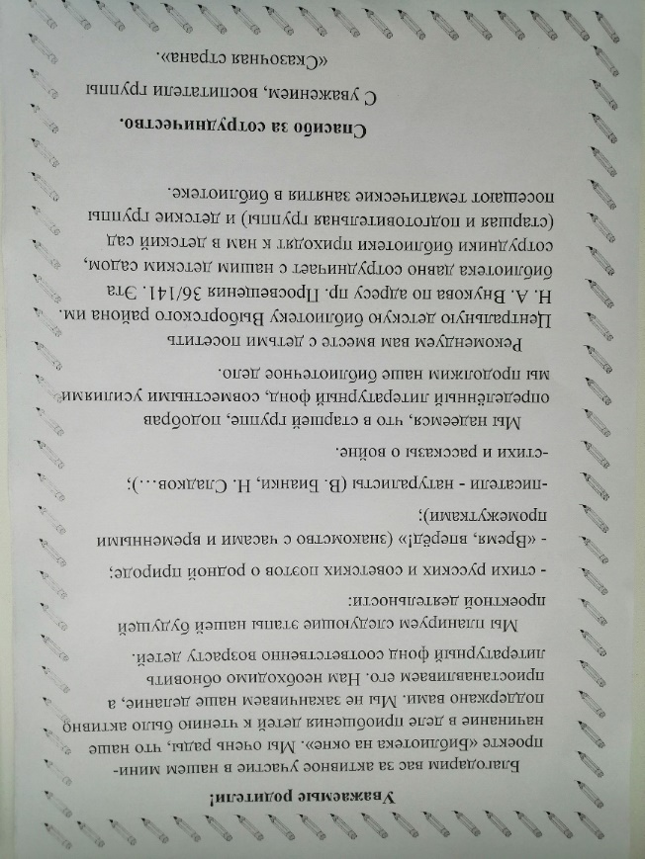

Материал подготовили воспитатели группы «Сказочная страна»
Родина С.Д., Забродина О.П.

Открываем музей матрешки!
Ростом разные подружки,
Но похожи друг на дружку.
Все они сидят друг в дружке,
А всего одна игрушка?
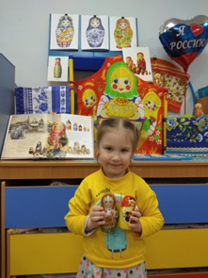 | 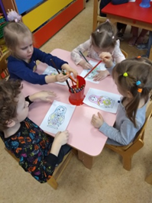

Матрёшка относится к декоративно - прикладному искусству. Декоративное - это значит украшенное, красивое; прикладное - применяемое в жизни, все изделия изготавливались для использования в повседневной жизни, и ещё это искусство называется народным, т. к. всё это создавалось и создаётся народом.
Матрёшка - удивительная игрушка! Матрёшке немногим более ста лет. Есть много версий, как родилась матрёшка. По одной версии она была прообразом ярко раскрашенных пасхальных яиц . А по другой версии - прообразом русской матрёшки послужила фигурка японского мудреца, лысоватого старичка, с вытянутой вверх головой от многочисленных раздумий, в руках он держит посох и свиток. Внутри фигурки пряталось две фигурки поменьше. Очень понравилась эта игрушка русским мастерам. Они переодели её в русский сарафан с передником, на голову повязали платок, нарисовали глазки и щечки. И назвали Матрёшкой.
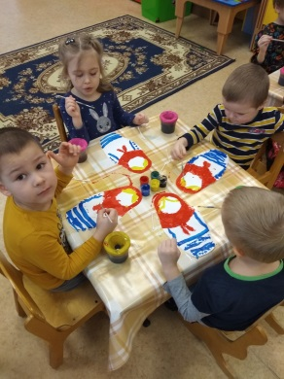
А ещё говорят так, что имя это произошло от распространённого на Руси женского имени - Матрёна, а позже Маши.
В нашей группе мы открываем музей матрешки! К сбору экспонатов с удовольствием подключились дети и их родители. В нашем музее появились малюсенькие матрешки- магниты, в одной из матрешек спряталась сказка «Репка» ,были и матрешки ,которые пробовали на «первый зуб» наши ребятишки ,когда были совсем маленькими , появились современные матрешки ,в которых спрятался чай для подарка.
Ребятишки попробовали себя в роли художников по росписи матрешек: на сарафанах у матрешек появились элементы дымковской росписи. С удовольствием раскрашивали раскраски, изготовили из бумаги платочки с бахромой для матрешек.
Детям нравится рассматривать узоры, замечать сходства и различия разных матрешек. Ребята с большим интересом играли в дидактическую игру «Собери матрешку», созданную воспитателями. Через изучение особенностей игрушки постепенно приходит понимание традиций русского народа.
Мир матрешек увлекательный и интересный. Расписные куклы являются частью русского народного творчества. Изучая историю игрушки, дети расширяют кругозор, знакомятся с традициями предков. Она воспитывает любовь к Родине. Это один из самых популярных символов России, любимый не только детьми, но и взрослыми!
Воспитатели группы «Ручеек»
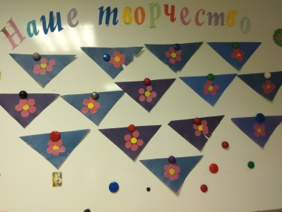

Проект
«Хоровод матрешек»
для детей второй младшей группы

Содержание проекта:
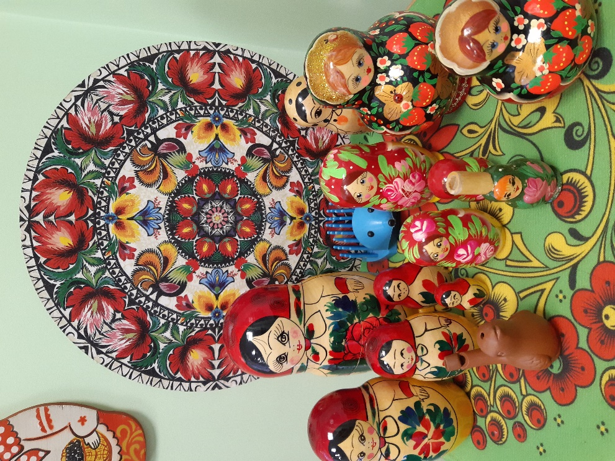
Цель: воспитание интереса детей к народному творчеству на примере русской национальной игрушки «Матрешка»; систематизирование знаний детей о русской народной игрушке «Матрешка»
Задачи:
- познакомить с самой популярной русской народной деревянной игрушкой – матрешкой;
- приобщать дошкольников к знакомству с русской культурой;
- развивать творческие способности детей в художественной и музыкальной деятельности;
- приобщать родителей к совместной деятельности

Вид проекта: творческий, групповой.
Участники проекта: дети второй младшей группы, возраст 3-4 года, воспитатели, родители воспитанников.
Продукт детской деятельности: продуктивная деятельность детей, итоговое занятие, создание мини-музея матрешек
Сроки реализации: 2 недели
Актуальность:
Анализ детских игрушек позволил сделать вывод, что набор игрушек, предлагаемый для педагогов и родителей, не всегда имеет развивающий потенциал. Игрушки должны быть подобраны таким образом, чтобы вызвать у ребенка эмоциональный отклик, стимулировать его развитие, активизировать игру, способствовать их музыкальному развитию. Таким образом, проблема использования игрушек для решения задач развития младшего дошкольного возраста в настоящее время является актуальной.
Одной из таких игрушек по праву можно считать «МАТРЁШКУ».
Кукла «Матрешка» – самая древняя и популярная детская игрушка. Первые куклы «Матрешки» были связаны с обрядами, выражающими основы мировоззрения первобытного общества. Куклы «Матрешки» были не просто игрушками. Через них предавалась система ценностей народной культуры. Главная ценность традиционной народной куклы «Матрешка» состоит в том, что она сохраняет в своем облике самобытность своего народа. На Руси существовало поверье: «Чем дольше девочка играет в куклы, тем счастливее она будет».
Не стоит забывать, что «Матрешка» – это детская развивающая игрушка. «Матрешка» удивляет собой – что же таится внутри, какая она, самая маленькая куколка? Когда главный секрет открыт, начинается игра: ребенок учится сравнивать фигуры по высоте, по размеру, цвету, объему, развивая мышление и логику, развивает моторику рук. Эта замечательная игрушка имеет заслуженное признание у воспитателей.
В настоящее время современные родители не приобщают детей к национальной культуре, не воспитывают у них уважение и бережное отношение к культуре и традициям нашего народа, а возможно и не знают, как это сделать. И мы решили, с помощью осуществления данного проекта, вызвать познавательный интерес у детей и их родителей через национальную игрушку – «Матрешку».
В ходе реализации проекта были использованы следующие формы работы: чтение и рассматривание художественной литературы, проведение дидактических, словесных, сюжетно-ролевых, подвижных игр с детьми, инсценировка эпизодов из сказок, продуктивная деятельность (лепка, рисование, аппликация, конструирование), просмотр презентаций.
Для привлечения родителей в наш проект было составлено объявление с просьбой принять активное участие в нём. Почти все родители группы откликнулись. Они вместе с детьми изготавливали поделки, приносили книжки о народном творчестве, о матрешках. Пополнялся и наш музей: это конечно же, матрешки, различные предметы быта, выполненные в народном стиле (деревянные расписные ложки, горшочки, полотенца, платки, народные игрушки.
Виды деятельности при реализации проекта:
а) социально-коммуникативное развитие детей

Игра- беседа: «Доброе утро, Матрешка»
Задачи: способствовать становлению положительных контактов между детьми, основанных на общих интересах, развивать эмоциональную отзывчивость.
Игра- беседа: «Где спряталась матрешка»
Задачи: развивать представления о семье, членах семьи, их отношения. Отвечать о семье и радостных событиях
Дидактическая игра «Собери подружек»
Задачи: освоение способов взаимодействия со сверстниками, договариваться о совместных действиях.
Сюжетно-ролевая игра: «Матрешка в гостях у ребят»
Задачи: приучать к выполнению правил культуры поведения, участие в совместных и действиях.
Игра-инсценировка «У матрешки новоселье»
Задачи: освоение простых способов взаимодействия в игре, в повседневном общении и бытовой деятельности. Способствовать установлению положительных контактов.
Подвижная игра «К матрешке в гости»
Задачи: развивать потребность в двигательной активности. Развивать умение развивать согласованные действия с движениями
Дидактическая игра: «Подбери фартук матрешке»
Задачи: первоначальные представления о труде дома и в группе, знакомство с трудовыми действиями, устанавливать взаимосвязь «цель-результат».
Игра «Матрешка одна дома»
Задачи: освоение представлений о безопасном обращении с предметами, формировать осторожное и осмотрительное отношение к потенциальным опасностям
Дидактическая игра «Из чего сделано?»
Задачи: первоначальные представления что предметы делаются людьми, разными инструментами, и из разных материалов.
б) познавательное развитие детей:
Знакомство и рассматривание матрешек, беседы об истории происхождения матрешек
Задачи: развивать любознательность
Проблемные ситуации: «Завял у матрешки цветочек»
Задачи: различение растений по ярко выраженным признакам, знать об элементарных потребностях. Понимание того, что человек ухаживает за растениями проявляет эмоции.
Сенсорные игры: «Трехцветная матрешка», «Сказка про матрешек»
Задачи: различение цветов спектра, сравнение двух предметов по 2 признакам. Развивать интерес к совместному познанию
Дидактическая игра «Расставим матрешек по росту»
Задачи: овладение навыками уравнивания предметов, раскладывать по размеру проявление интереса к играм и материалам при помощи, которых можно накладывать, совмещать, сравнивать.
Математические игры: «Найди столько же», «Помоги матрешке, найди свои игрушки»
Задачи: отношение простых связей и отношений, раскладывать с целью получения какого-либо образа
Дидактические игры: «Найди домик матрешки», «Собери матрешку», «Больше – меньше», «Путешествие матрешек»
Задачи: Проявлять интерес к играм и материалам, с которыми можно практически действовать, освоение простых отношений по количеству, размеру, временных отрезков (утро, день, вечер).
Игры-эксперименты: «Тонет – не тонет», «Легкая – тяжелая», «Твердая – мягкая»
Задачи: формировать умение практически действовать, с целью получения результата.
в) художественно-эстетическое развитие детей:
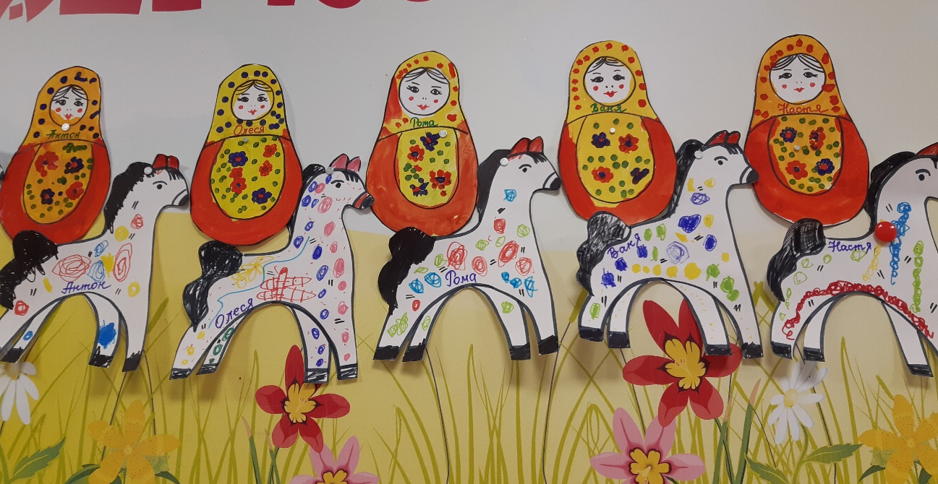
Декоративное рисование: «Украсим сарафан» - развивать умение составлять узор
Аппликация: Аппликация «Украсим подружкам фартучек»
Задачи: создание композиций используя готовые формы.
Конструирование: «Матрёшки ходят в гости»:
«Домик для матрёшки», «Ворота для большой и маленькой матрешек», «Заборчик для матрёшки», «Дорожка для матрёшки», «Мебель для матрёшек»
Задачи: формировать умение различать и называть в постройке простые строительные детали, анализировать постройку, использовать различные способы расположение кирпичиков, постройка предметов мебели, домов, горок. Поощрять желание детей принимать участие как индивидуально, так и совместно.
Лепка: «Укрась матрёшке сарафан», «Наряди матрёшку», «Бублики для матрешки»
Задачи: создавать простейшие формы, развивать умение украшать работу, используя стеки, палочку. Поддержать стремление создавать интересные образы.

г) речевое развитие детей
Беседа «Матрешки бывают разные»
Задачи: освоение умений разговаривать о игрушках, с помощью воспитателя определять и называть эмоциональные состояния.
Заучивание русской народной потешки «Мы – красавицы матрешки»
Задачи: развивать умение воспроизводить короткие прибаутки, повторять рифмы.
Речевые игры: «Матрешки»
Задачи: обогащение словаря названиями частей, действий с ними, действий гигиенических процессов
«Матрешка, ты где?»
Задачи: развитие слухового внимания
«Русские матрешки»
Задачи: развитие звуковой и интонационной культуры речи.
Пальчиковая игра «Мы матрешки, вот такие крошки»
Задачи: развивать умение повторять за взрослыми рифмы и выполнять действия.
Рассматривание книг, иллюстраций с различными видами матрешек.
Задачи: развитие связной речи
Составление детьми описательных рассказов на тему «Моя матрешка»
Задачи: развивать умение составлять рассказ по вопросам воспитателя из 3-4 предложений
Театр игрушек «Матрешка и дети»
Игра-инсценировка «У матрешки новоселье»
Театрально-игровая деятельность: показ театра матрёшек по русским народным сказкам «Курочка Ряба», «Колобок», «Теремок», «Репка» …
Задачи: развивать умение диалогической речи в разговоре от имени героев. Развитие речевого творчества.
д) физическое развитие детей
Подвижная игра «Догони матрешку»
Подвижная игра «Раз, два, три – к матрешке беги»
Сюжетно-подвижная игра «Прячем матрёшку»
подвижные игры «Бегите к матрёшке», «Шли матрешки по дорожке», «Матрешка в гостях у ребят»
речь с движением «Матрёшка, где ты?»
комплекс утренней гимнастики «Звонкие погремушки»
комплекс бодрящей гимнастики «У матрешки – теплые ладошки»
физкультурный досуг «В гостях у матрешки»
Задачи: развивать у детей потребность в двигательной активности, интерес к физическому развитию. Развивать физические качества.
д) взаимодействие с родителями
консультация для родителей «Матрешка – детская развивающая игрушка». «Как играть с матрешкой» Создание мини-музея
Вывод:
Итак, в ходе проекта мы узнали, что матрешка появилась давно, сто лет назад. Формочки для матрешек вытачивались на специальных токарных станках из сухих липовых чурок. Мы узнали, что в разных местах нашей большой страны игрушки делали по-своему. Поэтому и росписи матрешек были все разные. А мы в группе нарисовали своих матрешек, сделали мини-музей.
Но главное мы поняли, что русская матрешка является символом России и так нравится людям. Она несет в себе любовь и дружбу.
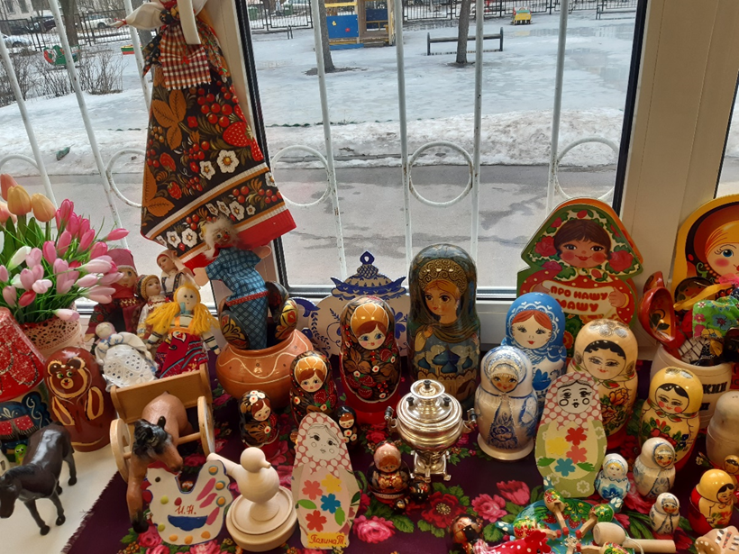
В русской игрушке, отразились народные представления о мире, добре, красоте. Именно поэтому народная игрушка – символ русского искусства.
Воспитатели группы «Ромашка»: Дроздова И.Н.
Кулакова А.А.

Спортивное развлечение, посвященное 8 марта

Самая главная ценность у каждого человека – это здоровье. В нашем детском саду уделяется большое внимание воспитанию здорового человека. Вырастить ребенка сильным, крепким, здоровым – это желание родителей и одна из ведущих задач, стоящих перед образовательным учреждением. Заниматься физкультурой полезно, а веселой физкультурой – вдвойне! Физкультура, представляющая главный источник силы и здоровья, развивает смелость, решительность, прививает чувство коллективизма, дисциплины, а главное - волю к достижению цели
Перед праздником 8 марта в старших и подготовительных группах прошло спортивное развлечение, посвященное Международному женскому дню 8 Марта!
Участники спортивных соревнований проявили не только силу, ловкость и выносливость, но и умение работать в команде, чувствовать друг друга и поддерживать во всем. Юным спортсменам представилась возможность принять участие в разнообразных конкурсах и эстафетах, проявить находчивость, ловкость и выносливость. А также проявить эрудицию и смекалку, отгадывая сложные, но очень интересные загадки на спортивную тематику. В перерывах между играми-эстафетами дети с большим интересом выполняли комплексы упражнений под веселую музыку.
Не нарушая правил эстафет, быстро и чётко выполняя движения, команды соревновались между собой. Дети проявили большую активность, тем самым подарили друг другу настроение, радость общения и улыбки. Проведённый спортивный праздник сплотил ребят и никого не оставил равнодушным. Участвуя в «Веселых эстафетах» ребята почувствовали себя настоящим коллективом! Соревнования стали настоящим праздником спорта и здоровья! Спортивный задор и желание добиться победы для своей команды захватывали детей настолько, что они не замечали происходящего вокруг. Все старались изо всех сил прийти к финишу первыми. Праздник получился захватывающим и забавным, оставил массу положительных эмоций и впечатлений.
В зале царили смех, шум и веселье. Все были счастливы! А счастливые от восторга глаза детей – лучшая награда всем организаторам праздника…

Инструктор по физической культуре
Кириллова И.Н.
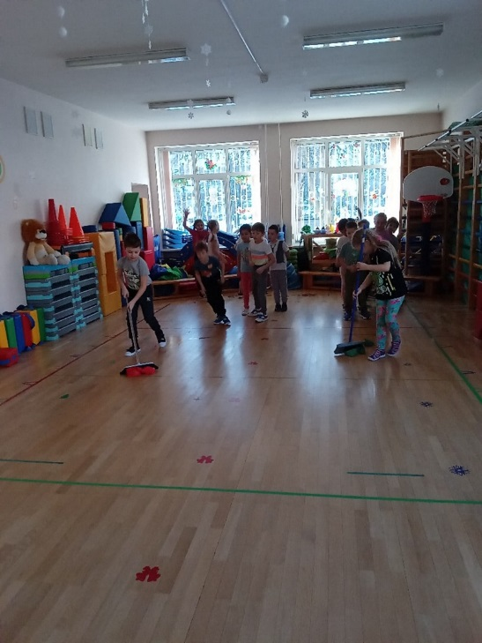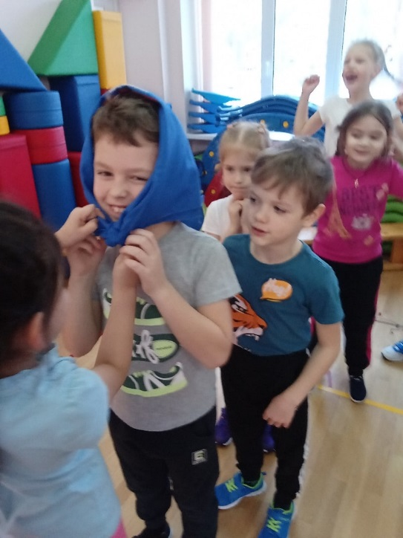
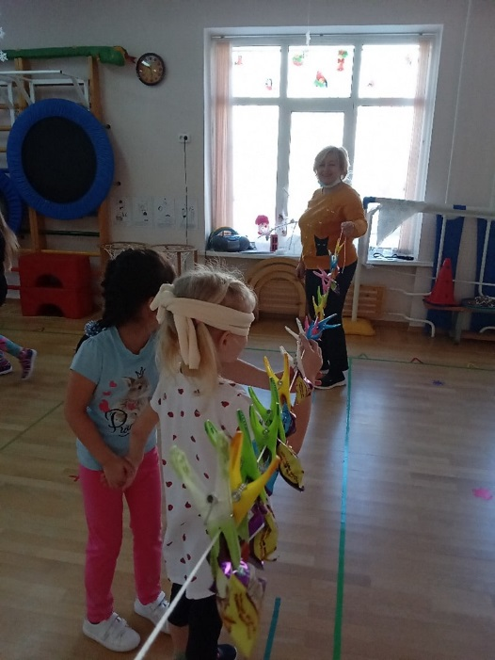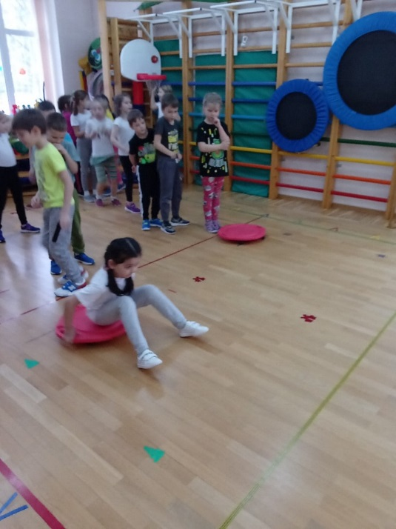
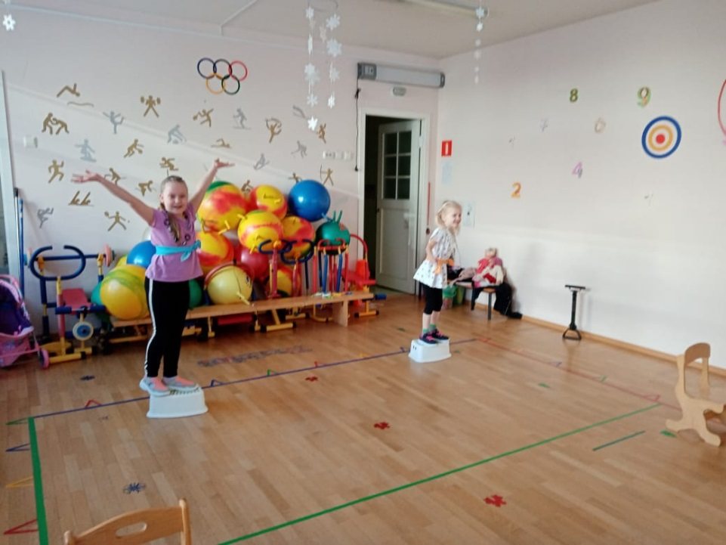
Инструктор по ФК Кириллова И.Н.

«Книжкины именины»
Попытки провести праздник детской книги предпринимались неоднократно. В июне 1928 года около 40 детских библиотек Москвы организовали необычный праздник детской книги: юные читатели торжественно маршировали с плакатами в виде обложек книг любимых персонажей. Было принято решение организовать ежегодное празднование детской книги.
Однако, начало традиционному празднику детской книги «Книжкины именины» положила масштабная встреча писателей и юных читателей, которая состоялась первый раз 26 марта 1943 года в Москве. Инициатором этого праздника стал детский писатель Лев Абрамович Кассиль. Школьники слушали выступления писателей, некоторые из которых приехали с фронта. Название праздника придумано Львом Кассилем.
А вот всемирный день книги празднуется 23 апреля. Я хочу рассказать вам о том, как появилась книга. Ее история сложна и интересна. Итак, вы готовы совершить увлекательное путешествие в историю книг?
Сейчас трудно представить, что когда-то были времена, когда люди не знали что такое книга. Все знания хранились у них в голове, и вечерами, сидя у костра, люди рассказывали друг другу истории по памяти. Но память человека – это не то же самое, что память современного компьютера, её возможности ограничены. Когда информации накапливается слишком много, удержать её в голове становится невозможно, что-то обязательно забудется. Вот тогда-то люди и придумали книгу, но случилось это не сразу, а постепенно, шаг за шагом, от самых простых, начерченных на земле закорючек и палочек до той книги, что вы держите в руках.
В то время, когда на нашей земле книг не было вообще, чтобы запомнить важную информацию, люди делали зарубки на деревьях, на стенах пещер, завязывали узелки на веревке (узелковое письмо – способ передачи сообщений при помощи разноцветных верёвок и шнурков. Письменности в то время тоже не было, но люди умели рисовать. В своих рисунках они отражали главные события своей жизни. Такими необычными и непохожими на современные книги были первые книжки!
Со временем люди научились использовать глину. Самая древняя известная людям цивилизация – древние шумеры, вместо слов и букв они использовали рисунки. Но рисунки эти были очень простые, и выглядели как несколько штрихов или клиньев. Учёные так и назвали этот древний письменный язык – клинопись. Наносить надписи на сырой глине было очень удобно, затем эти таблички высушивали на солнце, чтобы они затвердели. Глиняные книги могли состоять из сотен таких табличек. Хранили их в деревянном ящике.
А в древней Индии, например, люди придумали писать иглой на пальмовых листьях. Потом подравнивали края и сшивали листы вместе – получалась пальмовая книга. Древние греки изобрели другой способ – писали на покрытых воском дощечках с помощью острой палочки. Такие дощечки скрепляли между собой и получалась восковая книга.
В Древнем Египте книги научились изготавливать из папируса (родственник тростника). Сначала растение срезали, , очищали его стебель от коры, нарезали на тонкие полоски, выкладывали рядами в несколько слоёв и помещали под пресс. Высушенный папирус отбивали молотком и полировали округлым камнем. Папирус сворачивали в трубочки, которые называли свитками. На папирусе писали палочкой из тростника или кисточкой, а краску изготавливали из угля, смешанного со смолой. Затем папирус наматывали на деревянные или костяные стержни. Получался свиток.
Но со временем папирус начинал крошиться или портился от влажности. И тогда люди изобрели новый материал для письма — пергамент, который изготавливали из телячьей, овечьей или свиной кожи, которую специальным образом обрабатывали: мыли, вымачивали в извести, скоблили, растягивали, высушивали, отбеливали и шлифовали.
Но такой способ изготовления книг был очень дорогим, поэтому бедные люди не могли им воспользоваться. Они писали на бересте (наружная часть берёзовой коры). Отсюда и пошло выражение «берестяная грамота». Но в основном это были записи из повседневной жизни людей.
И лишь в X веке появилась бумага. Говорят, что первый лист бумаги был изготовлен в Китае. Бамбук измельчали, отмачивали в воде, потом варили на сильном огне, пока не получалась мягкая масса. Этой массой покрывали специальные доски и высушивали. Бумага оказалась удобным материалом для письма, а ее изготовление было гораздо проще и к тому же дешевле других методов.
Современную бумагу изготавливают из древесины. И чтобы дерево превратилось в белоснежный лист, приходится потрудиться: лесорубы рубят деревья, сплавщики сплавляют их по воде, затем бревна отправляют на деревообрабатывающий комбинат, где древесину очищают, распиливают, размягчают и даже варят. Полученную волокнистую массу перемешивают с мелом и отправляют в специальную машину, из которой выползает готовая бумага.
Вот такой длинный и непростой путь у книги!
Материал подготовили воспитатели группы «Колосок»

Как научить детей разгадывать ребусы и кроссворды

Сегодня существует множество игр, которые позволяют развивать психические познавательные процессы без ущерба для здоровья детей. К таким играм можно отнести игры-загадки, головоломки, ребусы, кроссворды. Одной из задач обучения детей старшего дошкольного возраста является формирование у них логического мышления, а загадки, ребусы, кроссворды являются хорошим средством развития у детей логического мышления.
Ребусы, загадки, кроссворды привлекают детей своей необычностью, неизведанностью, поэтому их использование в обучении детей является достаточно эффективным.
Ребусы, кроссворды, игры-загадки направлены на тренировку мышления, на развитие познавательных способностей детей и на формирование мыслительных операций. Они интересны для детей, требуют от них умственных усилий и вызывают у детей интерес к познавательной деятельности. Игры-загадки, ребусы, кроссворды, головоломки можно отнести к ряду досуговых игр, используемых, как развлечение детей дошкольного возраста. Но с другой стороны эти игры способствуют развитию интеллектуально-познавательных способностей у детей.
На первых этапах обучения детей решению ребусов и кроссвордов нельзя оставлять ребенка один на один с новой задачей. Необходимо понять, в чем он испытывает трудности, и помогать ему. Но навязывать игры ни в коем случае нельзя, иначе пропадет интерес, не стоит подавлять инициативу ребенка. Там, где он может справиться сам, надо позволить ему получить удовольствие от самостоятельно найденного решения. И, конечно же, порадоваться за него и его успехи.
На 1 этапе достаточно объяснить основные правила:
1. Названия всех предметов, изображенных в ребусе, читаются только в именительном падеже. Иногда нужный объект на картинке указывается стрелкой.
2. Очень часто предмет, изображенный в ребусе, может иметь не одно, а два или больше названий, например «нога» и «лапа». Или же он может иметь одно общее и одно конкретное название, например «дерево» и «дуб». Подбирать нужно подходящее по смыслу.
3. Иногда необходимо отбросить в начале или в конце слова одну или две буквы. В этих случаях употребляется условный знак — запятая. Если запятая стоит слева от рисунка, то это значит, что от его названия нужно отбросить первую букву, если справа от рисунка — то последнюю. Если стоят две запятые, то соответственно отбрасывают две буквы.
4. Если в ребусе встречается изображение предмета, нарисованного в перевернутом виде, то наименование его нужно читать с конца.
Правил гораздо больше. Но для решения простых ребусов, этих достаточно.
Разгадывание кроссвордов - это игра на эрудицию, популярная не только среди взрослых, но и среди детей, так как это очень захватывающее и увлекательное занятие, а ещё уникальный способ провести с детьми время интересно и плодотворно. Выполнение данного вида заданий особенно полезно детям, только что научившимся читать.
Кроссворды активизируют у ребёнка умственную деятельность, развивают логическое мышление, память, внимание, помогают узнать больше об окружающем мире, обогатить словарный запас; формируют орфографическую зоркость; развивают мелкую моторику, усидчивость, умение добиваться результата, создают положительный эмоциональный настрой, формируют навык самоконтроля, необходимый в будущей учебной деятельности.

Как научить детей отгадывать кроссворды?
Эту работу целесообразно проводить по этапам. На первом этапе ребенку нужно показать оформленный кроссворд, предложить внимательно рассмотреть изображенные предметы, назвать их и внести эти названия в соответствующие клетки. Следует объяснить основные правила: начинать решать кроссворд можно с любого зашифрованного слова; каждая клетка предназначена только для одной буквы; слово начинается с клетки, где стоит номер и заканчивается темной заштрихованной клеткой или краем фигуры кроссворда.
На втором этапе предстоит работа с заранее приготовленными кроссвордами с целью воспроизведения в памяти, полученной ранее информации, и ее закрепления.
На третьем этапе дети учатся самостоятельно или при помощи педагога составлять элементарные кроссворды.
Если дети научатся с удовольствием решать кроссворды и головоломки, можно смело говорить о том, что интеллектуальная пассивность им не грозит. Разгадывая кроссворды, старшие дошкольники испытывают удовольствие от умственного напряжения, поиска правильного решения, знают, что такое радость победы, учатся справляться с огорчением от неудачи, доводить начатое дело до конца, даже если “не получается”. Все вышеперечисленные качества необходимы для успешного обучения в школе, более чем умение считать, читать и писать. Следовательно, приобщение детей к решению кроссвордов, может стать частью подготовки к школе. И дело не только в том, что такие головоломки развивают усидчивость, способствуют подготовке руки к письму, но и формируют навык самоконтроля, так необходимый в будущей учебной деятельности.

Воспитатели группы «Умнгики и умницы»
АбраменкоЛ.И., Птицына М.А.

Использование метода мнемотехники в обучении рассказыванию детей дошкольного возраста
Дошкольный возраст наиболее благоприятен для закладывания основ грамотной, четкой, красивой речи, что является важным условием умственного воспитания ребенка.
Мнемотехника, или мнемоник, в переводе с греческого - “ искусство запоминания”. Мнемотехника – это система методов и приемов, обеспечивающих эффективное запоминание, сохранение и воспроизведение информации. Особое место в работе с детьми занимает дидактический материал в форме мнемотаблиц ( схема, в которую заложена определенная информация), что заметно облегчает детям овладение связной речью; кроме того наличие зрительного плана- схемы делает рассказы ( сказки) четкими, связными и последовательными.
Занятие состоит из нескольких этапов:
1 этап. Рассматривание таблиц и разбор того, что на ней изображено.
2 этап. Осуществляется перекодирование информации, т.е. преображение из символов в образы, например: домик( изображение домика), волк ( зубы), медведь( круг).
3 этап. После перекодирования осуществляется пересказ сказки с опорой на символы ( образы), т.е. происходит отработка метода запоминания.
Большая работа идет с детьми по обучению символов. Изображение главных героев сказки является опорным в таблице: через них идет осознание, понимание самой сказки, содержания, которое “ завязано” вокруг главных героев. В таблице схематически возможно изображение персонажей сказки, явлений природы, некоторых действий, т.е. можно изобразить курицу: лапки, действие -“ бил-бил” , слезы -маленькими точками. Использование условных обозначений признаков времен года позволяет детям составить мнемотаблицу об осени, весне, зиме и рассказ о них.
Предварительная работа:
- подготовка дополнительного познавательного материала, расширяющего кругозор детей;
-обсуждение с детьми проведенных перед занятием наблюдений явлений природы или произведений устного народного творчества;
-подготовка оборудования и раздаточного материала;
-выбор педагогом приемов, при помощи которых можно заинтересовать детей на занятии.
Этапы работы со схемой-моделью:
-учить детей заменять ключевые слова в предложениях значками-символами; учить зарисовывать предметы и явления природы не только символами, но и буквами, а также простыми словами( мама, дом , еда) – если дети умеют читать и писать;
-самостоятельно, с помощью знаков- символов, заполнять схему-модель как план пересказа;
-закреплять изученный материал путем неоднократного повторения рассказа с опорой на составленную ранее схему-модель.
Описательные рассказы составляются детьми в начале занятия или в его конце. Для закрепления полученных знаний можно изготовить с детьми альбомы по пройденной теме с рассказами и рисунками детей.
С помощью схем-моделей и мнемотаблиц удалось достичь следующих результатов:
- у детей появилось желание пересказывать сказки - как на занятии, так и в повседневной жизни;
-расширился круг знаний об окружающем мире;
- активизировался словарный запас;
- дети преодолели робость, застенчивость, научились свободно держаться перед аудиторией.
Чем раньше мы будем учить детей рассказывать или пересказывать, используя приемы мнемотехники, тем лучше подготовим их к школе, так как связная речь является важным показателем умственных способностей ребенка и готовности его к школьному обучению.
Материал подготовила учитель-логопед Завьялова И.С.

«Книжки в Вашем доме»
Советы по оформлению детской домашней библиотеки.

Казалось бы, что может быть проще, чем организовать дома детскую библиотечку: купил книги, поставил на полку и дело сделано. Но не все так просто, как нам того хотелось бы, ведь формирование круга детского чтения зависит от многих факторов: возрастные особенности ребенка, его интерес к литературе, а также те задачи, которые мы преследуем, создавая домашнюю детскую библиотечку. Можно было бы вообще опустить разговор об этом, если бы мы, взрослые, на этапе дошкольного детства в полной мере выполняли основную задачу развития интереса и бережного отношения к книге. Но такое, к сожалению, случается редко, ведь у книг в нашем доме появились мощные соперники: телевизор, видео, компьютер.
Задумывались ли вы когда-нибудь над вопросом: «Что может дать ребенку книга?» А ведь дети черпают из книг множество познаний: первые представления о времени и пространстве, о связи человека с природой и предметным миром, что способствует расширению детского кругозора. Через литературные произведения малыши впервые испытывают на себе храбрость и стойкость, добро и зло, познают такие общечеловеческие ценности как честность, справедливость, дружба, сочувствие, т.е книги очищают и раскрывают душу, воспитывают добрые чувства. К тому же книги являются неиссякаемым источником для развития интеллекта и творчества и не только детей, но и нас, взрослых.
В связи с этим мы советуем весьма внимательно и разборчиво отнестись к организации и подбору книг дома. Взрослые должны помнить, что книга привлекает маленького ребёнка прежде всего оформлением. Ее внешний вид должен быть привлекательным: разные формы обложек, красивые, яркие иллюстрации. О том, что это приоритетно для ребенка, хорошо сказал современный поэт:
Мы читаем книги вместе И бизоны, и удавы,
С папой каждый выходной. А у папы – никого!
У меня картинок двести, У меня – в пустыне дикой,
А у папы – ни одной. Нарисован львиный след.
У меня слоны, жирафы – Папу жаль. Ну что за книга,
Звери все до одного, – Если в ней картинок нет!
В домашней библиотеке должны быть разные типы книг.
Первый тип – книжка-игрушка, книжка-картинка, которая дается в руки ребенку с самого раннего возраста (до года). Это еще не литература. Здесь зрительный образ преобладает над словесным , рисунки имеют главное значение. К.И. Чуковским было замечено, что этот период является важным в овладении речью, и книга, дающая богатые зрительные впечатления, будет хорошим помощником в этом деле. К.Д. Ушинский писал: «Детская природа ясно требует наглядности. Учите ребенка каким-нибудь пяти неизвестным ему словам, и он будет долго и напрасно мучиться над ними, но свяжите с картинками двадцать таких слов – и ребенок усвоит их все на лету...» Кроме того, есть надежда, что ребенок в раннем возрасте, взявший книгу в руки и получивший наслаждение от общения с ней, и в дальнейшем будет тянуться к книге, и станет страстным читателем.
Второй тип – это книжка-вырубка. Ее обложка вырезана по контуру того предмета, о котором идет речь в тексте, и ее игровое внешнее оформление тоже способствует привлечению ребенка к знакомству с содержанием.
Третий тип – книжка-панорама. Она не только ярко иллюстрирована, но и снабжена движущимися фигурками. Действие с помощью этих фигурок в ней как бы оживает. Манипулируя ими, ребенок не только включается в ритм текста, но и проживает происходящее вместе с героями.
Также надо помнить о том, чтобы в библиотеке малыша должны быть книги разного типа отражения действительности: не только сказки, но и реалистическая литература, не только проза, но и поэзия.
До 3–4-х лет детей должны окружать книжки-картинки типа раскладушек и книжки-игрушки с преобладанием иллюстраций и короткого текста: « Курочка-Ряба >> , «Сорока-ворона» и др. После 3-х лет важно придерживаться одного из основных правил – в поле зрения ребенка должно находиться от 3 до 5 книжек с яркими иллюстрациями и доступным для этого возраста сюжетом. Это , конечно , «Игрушки» А. Барто , «Волк и семеро козлят» , «Колобок», «Теремок», «Три медведя» и др.
Хорошо бы через 2–3 недели обновлять книжный репертуар, вводя по одной новой книжке, причем с сюрпризом или поощрением, например:
- Сегодня тебе кошка принесла очень интересную книжку «Кошкин дом».
- Мы с бабушкой решили подарить тебе новую сказку – ведь ты очень любишь и бережешь книжки.
В 4 года и старше очень важно сказать ребенку, что дома есть детская библиотека. И вместе с ребенком необходимо правильно ее организовать , т.е. систематизировать по типу взрослой: сказки, книги одного автора; по временам года; рассказы о животных, книжки зарубежных авторов, загадки, стихи, энциклопедии и т.д. Каждое подразделение важно обособить картонной перегородкой с рисунком-символом, обозначающим тот или иной раздел. Очень хорошо дать название своей библиотеке (например, «Книжкин дом») и постепенно ее накапливать.
Не следует забывать, что книги время от времени требуют нашей заботы. Поэтому неподалеку от библиотеки можно разместить уголок, «Книжкина больница», где будут храниться материалы и инструменты для ремонта книг. Рекомендуем проводить такую работу совместно с детьми. Это будет способствовать воспитанию бережного отношения и любви к книгам.
Советуем также приобрести, а лучше совместно с детьми изготовить игры по сюжетам литературных произведений, которые будут способствовать поддержанию интереса к книге:
- разные виды театров (настольный, «рукавичка», театр ложек, теневой);
- игры-путешествия по сказкам с фишками и кубиком;
- лото или домино «Герои любимых сказок»;
- пазлы или разрезные картинки по сюжетам любимых произведений;
- отгадай загадку – найди отгадку;
- диски с аудиозаписями различных детских произведений;
- сундучок с «волшебными» предметами: клубочек, волшебная палочка;
- материал для творчества: краски, фломастеры, бумага, пластилин, клей;
- чудесный мешочек с мелкими игрушками-зверюшками для сочинения своих историй и т.п.
Отметим, что у каждого ребенка есть полюбившаяся только ему книжку, а поэтому он просит много раз перечитывать ее заново. Не волнуйтесь – это естественный и положительный процесс. Удовлетворяйте его желания: ребенок дошкольного возраста сживается с героями сказок или рассказов, все они его близкие друзья и советчики. Но постоянно старайтесь расширить поле его книжного зрения, ориентируя малыша на все полезное, художественно и нравственно-ценное. Обращайте внимание на полиграфию, оформление иллюстраций и, конечно, на содержание.
Ребенку очень важно быть знакомым, наряду со сказками, с сокровищницей детской литературы – классикой: произведениями Л. Толстого, К. Чуковского, С. Маршака, Е. Чарушина, Н. Носова, В. Осеевой, В. Драгунского и многих других авторов.
Материал подготовили педагоги
Потапова Н.А., Шипкова В.Н.

До новых встреч!

Газета «Любознайка»
Учредитель и редакция «Детский сад №125 Выборгского района Санкт-Петербурга»
Наш адрес: город Санкт-Петербург, проспект Луначарского, дом 62, корп.3, литера А

